

**625022, города Тюмени**

Ул. Газовиков, 6а (1 корпус)

Ул. Ю. – Р. Г. Эрвье 16, корп.2 (2 корпус)

Проезд Заречный, 39/1 (3 корпус)

**Заведующий**

Пуртова Елена Михайловна

Телефон: 51-78-01, 51-74-12

**Заместитель заведующего**

Бердинская Наталья Борисовна

Телефон: 51-78-51, 51-74-18

**Старшие воспитатели**

Денисова Ирина Александровна

Гончар Светлана Геннадиевна

**Сайт детского сада: detsad134.ru**

**Электронная почта:** [**dsn134@mail.ru**](mailto:dsn134@mail.ru)

Муниципальное автономное дошкольное образовательное учреждение

детский сад № 134 города Тюмени

«**Симптомы энтеровирусной инфекции у детей**»



Тюмень - 2020



Помните:

Проще предупредить,

чем лечить!

Здоровье – главное богатство!

Будьте здоровы!

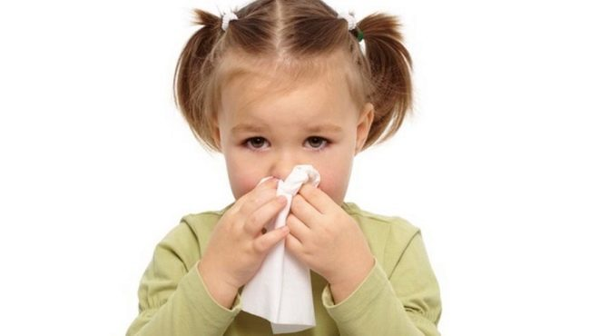

В последнее время количество вспышек энтеровирусной инфекции значительно увеличилось. Что это такое, каковы симптомы обо всем этом вы узнаете, прочитав наш информационный буклет.

К энтеровирусным инфекциям относится большая группа заболеваний. Энтеровирусную инфекцию иногда называют кишечной, но не за ее проявления, а за способность энтеровирусов проникать в организм и развиваться в желудочно-кишечном тракте человека.

Проявляться же энтеровирусная инфекция может совершенно по-разному — от респираторных симптомов (насморка, кашля) до [ангины](https://o-krohe.ru/bolezni-rebenka/virusnaya-angina/), от рвоты с диареей до нарушений со стороны центральной нервной системы. Вирусы вызывают вполне определенные заболевания, которые становятся причиной возникновения конкретных симптомов.

Из десяти человек с установленной энтеровирусной инфекцией восемь — это именно дети, причем многие ребята находятся в дошкольном возрасте.

Чаще всего заражение происходит контактным и бытовым путями — через воду, продукты питания, различные предметы, общие игрушки. Большее количество случаев заражения регистрируется в регионах со значительной плотностью населения, а также там, где не соблюдаются правила гигиены.

**Вирусы попадают в организм через рот, иногда — через носоглотку.** Затем вирус распространяется по организму ребенка с кровотоком, затрагивая нервные ткани, мышцы, сосуды глаз. Инкубационный период, который длится с момента попадания вируса в организм до момента проявления первых клинических симптомов, длится от 2 до 14 суток.



**Признаки**

Обычно они встречаются комбинированно.

Возможные проявления на ранней стадии энтеровирусной инфекции:

* **-**Воспаление полости носа, его пазух.
* -Воспаление гортани и миндалин.
* - Проблемы с желудком и кишечником.
* - Изменение чувствительности.
* - Головная боль.
* -Мышечные и костные боли.
* - Кашель.

- Высокая температура

- Сыпь

-Увеличение лимфатических узлов

**Опасность энтеровируса — в его коварстве.**

Многие формы «маскируются» под безобидный насморк или простуду, только вот последствия могут быть куда более тяжелыми. Самое страшное осложнение энтеровирусной инфекции —**масштабные поражения центральной нервной системы**. Опасен возможный отек головного мозга, который может спровоцировать сердечную или дыхательную недостаточность. Поэтому важно как можно скорее поставить правильный диагноз и начать своевременное лечение.

**Профилактика**

Ребенка важно научить мыть руки перед едой и после посещения улицы, а также не брать в рот грязные руки и чужие игрушки и вещи.

Важно следить за качеством питьевой воды, а также тщательно мыть овощи и фрукты, купленные в магазине или на рынке.

Нельзя давать малышу пить воду из незнакомых источников.

Эти вирусы не любят солнечный свет, а точнее – его ультрафиолетовый спектр, средства дезинфекции на основе хлора, перекись водорода.

